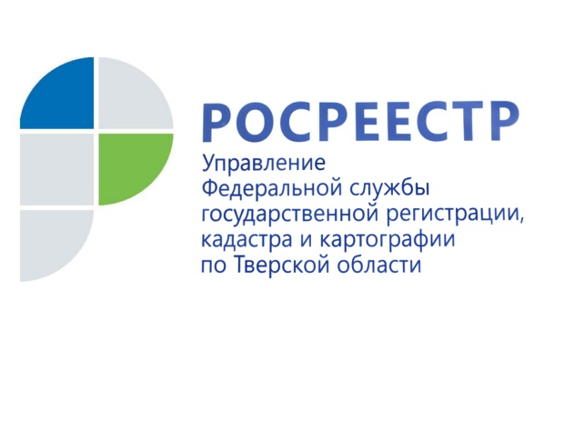 ПРЕСС-РЕЛИЗ

Изменился порядок регистрации прав по «дачной амнистии»
24 января 2017 года – С 1 января 2017 года зарегистрировать право собственности на дачные дома можно только после их постановки на государственный кадастровый учёт.
Государственный кадастровый учёт и государственная регистрация прав на дачный дом теперь осуществляются на основании технического плана такого объекта недвижимости (содержащего описание объекта недвижимости) и правоустанавливающего документа на земельный участок. За изготовлением технического плана дачного дома необходимо обратиться к кадастровому инженеру. Документ готовится на основании декларации, составленной и заверенной правообладателем объекта недвижимости.
Заместитель руководителя Управления Росреестра по Тверской области Ирина Миронова: «Данная мера распространяется не только на дачные дома, но и бани, гаражи и иные объекты недвижимости, для строительства которых не требуется выдача разрешения на строительство. Ранее регистрация прав собственности на перечисленные объекты осуществлялась без предварительной постановки их на кадастровый учёт на основании правоустанавливающего документа на земельный участок и заполненной заявителем декларации об объекте. С 1 января 2017 года государственная регистрация прав на такие объекты недвижимости без постановки их на государственный кадастровый учёт невозможна».
В Тверской области в 2016 году в рамках «дачной амнистии» зарегистрировано 3344 права на недвижимое имущество. Из них зарегистрированы права на 930 земельных участков, 1572 индивидуальных жилых дома и 842 объекта, для строительства которых не требуется выдача разрешения на строительство. По сравнению с 2015 годом снижение показателя регистрации прав на недвижимое имущество в упрощённом порядке составило менее 1%.

О Росреестре

Федеральная служба государственной регистрации, кадастра и картографии (Росреестр) является федеральным органом исполнительной власти, осуществляющим функции по государственной регистрации прав на недвижимое имущество и сделок с ним, по оказанию государственных услуг в сфере ведения государственного кадастра недвижимости, проведению государственного кадастрового учета недвижимого имущества, землеустройства, государственного мониторинга земель, навигационного обеспечения транспортного комплекса, а также функции по государственной кадастровой оценке, федеральному государственному надзору в области геодезии и картографии, государственному земельному надзору, надзору за деятельностью саморегулируемых организаций оценщиков, контролю деятельности саморегулируемых организаций арбитражных управляющих. Подведомственными учреждениями Росреестра являются ФГБУ «ФКП Росреестра» и ФГБУ «Центр геодезии, картографии и ИПД».

